**Календарно-тематическое планирование по родному (аварскому языку) в 6 классе (66 ч.)**

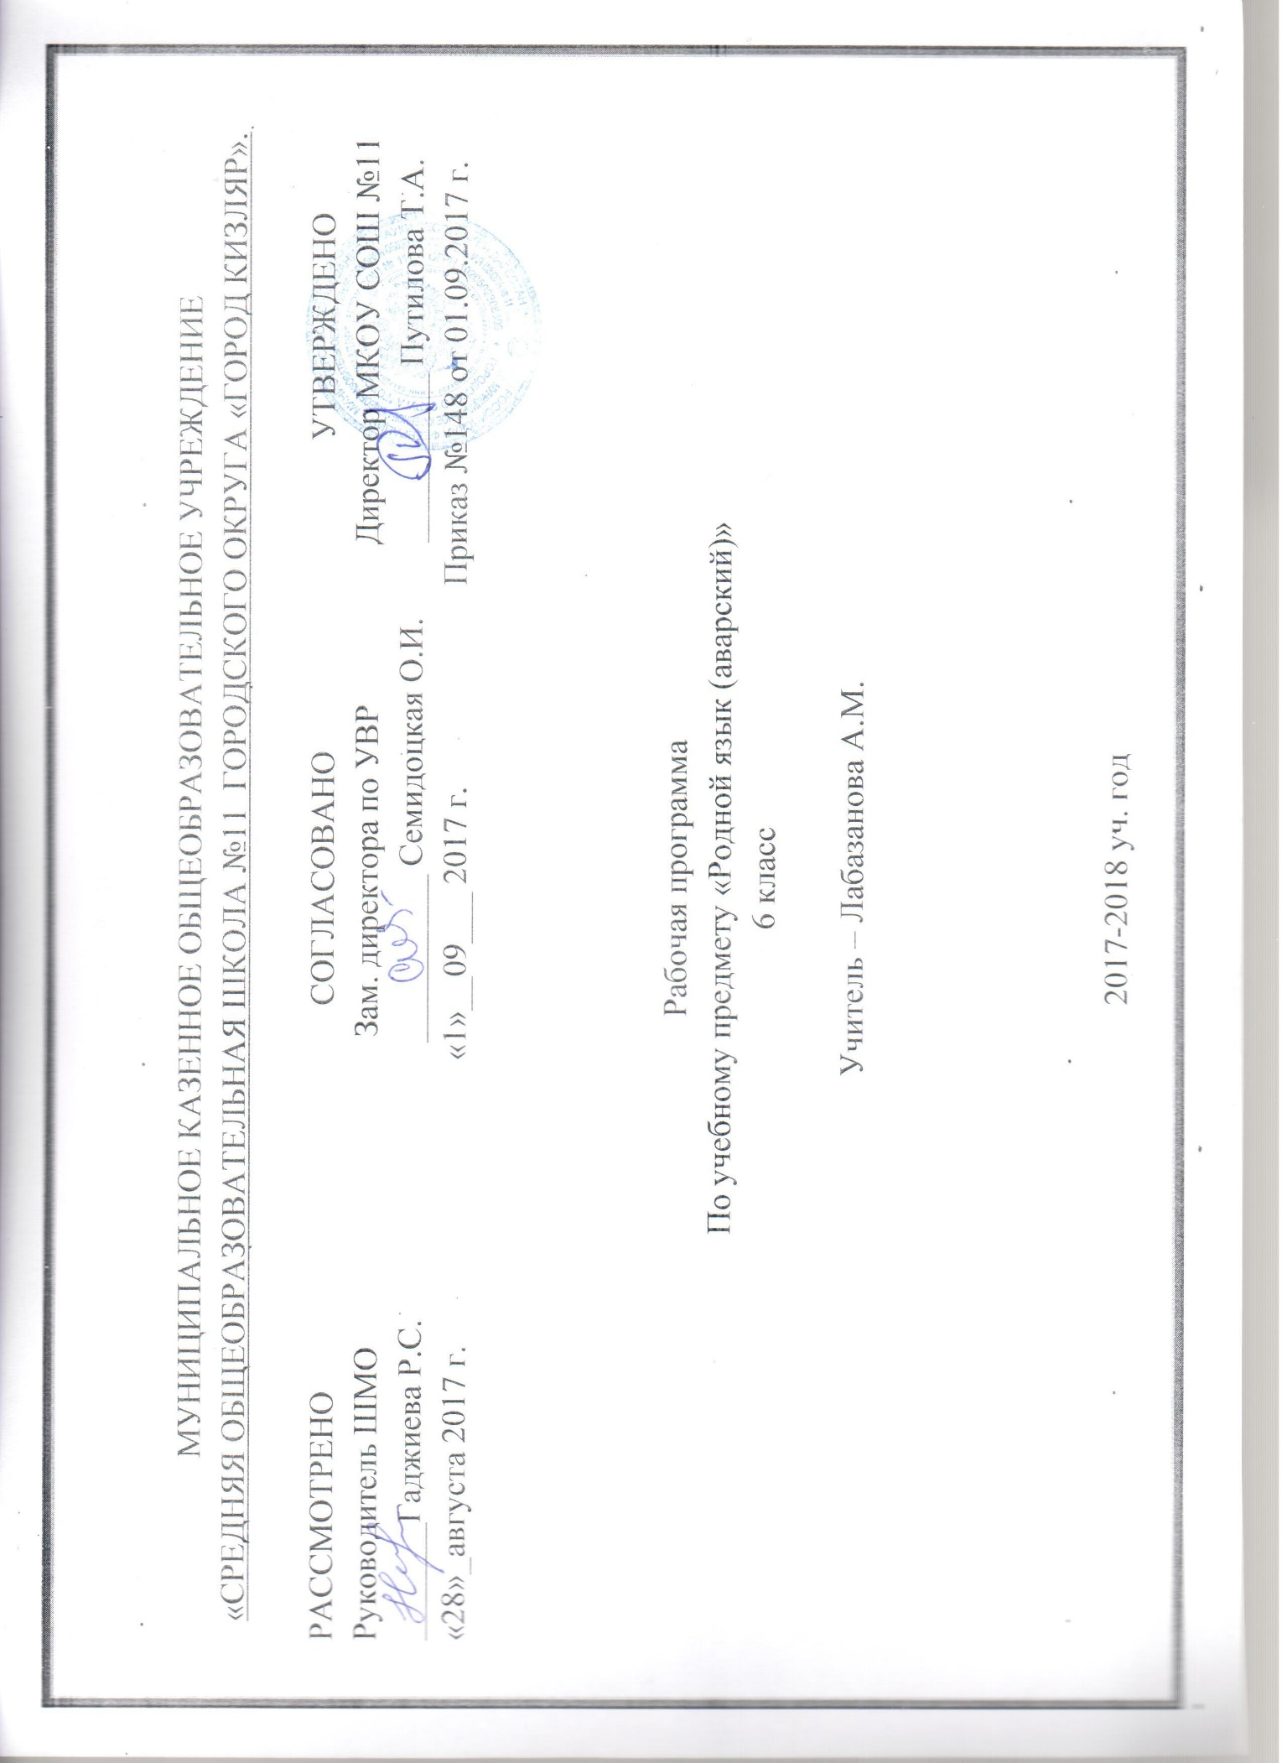

|  |  |  |  |  |  |  |  |  |  |  |  |  |  |
| --- | --- | --- | --- | --- | --- | --- | --- | --- | --- | --- | --- | --- | --- |
| **C:\Users\КОНСАЛТИНГ\Music\поясн 1.jpg** | | | | | | | | | | | | | |
| **C:\Users\КОНСАЛТИНГ\Music\поясн 1.jpgC:\Users\КОНСАЛТИНГ\Music\поясн 2.jpg** | | | | | | | | | | | | | |
| **C:\Users\КОНСАЛТИНГ\Music\поясн 2.jpg** | | | | | | | | | | | | | |
| **№** | **Название раздела** | **Кол.** | **Тема урока** | **Кол.часов** | | **Планируемые результаты и формы оценки освоения программы** | | | **Приемы и методы преподавания** | **Деятельность учеников** | **Домашн. задание** | **дата** | |
| **план** | **факт** |
| **метапредметные** | **предметные** | **личностные** |
| **Четверть – 16 ч.** | | | | | | | | | | | |
| **1-7** | **повторение** | **7** | **Лексика и фразеология** | **1** | | **Устанавливают рабочие отношения, учатся эффективно сотрудничать** | **Выделяют и осознают, что уже усвоено и что подлежит усвое нию** | **Определение границы знания и незнания, коррекция собст венных задач** | **Выполнение упражнений и заданий** | **Систематизация изученного** | **Повт.с.3-** | **5.09** |  |
| **Общеупотребительные слова** | **1** | | **С.6-7** | **6.09** |  |
| **Диалектизмы и профессионализмы** | **1** | | **С.с.9-10,упр.1** | **12.09** |  |
| **Иноязычные слова** | **1** | | **Упр.1,**  **с.14** | **13.09** |  |
| **Неологизмы и архаизмы** | **1** | | **Упр.1п.6,с.16** | **19.09** |  |
| **Фразеология** | **1** | | **Упр.2,**  **с.18** | **20.09** |  |
| **Самостоятельная работа** | **1** | | **Самостоятельно анализировать условия и пути достижения цели** | **Списывают текст, предварительно разбив его на абзацы, определяют главные члены в одном из предложений** | **Осознание ответственности за написанное слово** | **Написать самостоятельную работу** | **Определить род, склонение, падеж имён существительных. Составить распространённые предложения по картине** | **Работать над ошибками** | **26.09** |  |
| **8** | **Повторение за 5 класс** | **1** | **Состав слова** | **1** | | **Проводить морфемный и словообразовательный разбор; соотносить выбор орфограммы со словообразовательными условиями; проводить**  **комплексный анализ текста;** | **Понимать основную информацию текста, воспринятого на слух; владеть детальным аудированием** | **Интерес к письму, к созданию собственных текстов; к совершенствованию собственной речи** | **Проявление активности во взаимодействии для решения коммуникативных и позна**  **вательн ых задач** | **Морфемный анализ слов.**  **Выполнение упражнений: делят слова на группы (формы слова/однокоренные слова), морфемный и словообразовательный анализ слов.** | **Упр.3,**  **с.22** | **27.09** |  |
| **9-15** | **словообразование** | **6** | **Суффиксальный способ** | **1** | | **Упр.5,**  **с.23** | **3.10** |  |
| **Сложение основ** | **1** | | **Упр.1,**  **с.24** | **4.10** |  |
| **Изменения в корне слова** | **1** | | **Упр.3,**  **с.27** | **10.10** |  |
| **Переход из одной части речи в другую** | **1** | | **Упр.3,**  **с.30** | **11.10** |  |
| **Изменение флексий в слове** | **1** | | **Упр.7**  **,с.28** | **17.10** |  |
| **Роль ударения в значении слова** | **1** | | **С.33,**  **Индив.р.** | **18.10** |  |
| **Сложносокращенные слова** | **1** | | **Упр.1,с.34** | **24.10** |  |
| **16** |  |  | **Стартовый диктант** |  | | **Самостоятельно анализировать условия и пути достижения цели** | **Списывают текст, предварительно разбив его на абзацы, определяют главные члены в одном из предложений** | **Осознание ответственности за написанное слово** | **Написать диктант** | **Определить род, склонение, падеж имён существительных. Составить распространённые предложения по картине** | **Повторение.** | **25.10** |  |
| **2-я - четверть** | | | | | | | | | | | |
| **17-24** | **Имя существительное** | **8** | **Повторение пройденного в 5 классе** | **1** | | **Существительных; определять род, число, падеж, тип склонения существительных; правильно употреблять ь после шипящих на конце имён существительных** | **Вычитывать информацию, представленную в схеме; извлекать фактуальную информацию из текстов, содержащих теоретические сведения; соблюдать в практике письменного общения изученное орфографическое правило** | **Стремление к речевому совершенствованию; осознание необходимости владения русским языком для учебной и других видов деятельности** | **Выполнение упражнений и заданий** | **Анализ таблиц, выполнение упражнений, направленных на закрепление правила «ь на конце существительных** | **Индив.задание** | **14.11** |  |
| **Местные падежи** | **1** | | **Упр.3,**  **с.48** | **15.11** |  |
| **Формы имени существительного** | **1** | | **Упр.2,**  **с.49** | **21.11** |  |
| **Склонение имени сущ. во множественном числе** | **1** | | **Упр.1,**  **с.51** | **22.11** |  |
| **Суффиксы имени существительного** | **1** | | **Упр.2,**  **С 54** | **28.11** |  |
| **Правописание сложных слов** | **1** | |  |  | **Упр.2,с.56** | **29.11** |  |
| **Обучающий диктант** | **1** | | **Самостоятельно анализировать условия и пути достижения цели** | **Понимать основную информацию текста, воспринятого на слух; владеть детальным аудированием;** | **Осознание ответственности за написанное слово** | **Написать диктант** | **Определить род, склонение, падеж имён существительных. Составить распространённые предложения по картине** | **Повторение.** | **5.12** |  |
| **Разбор имени существительного** | **1** | | **Графически обозначать условия выбора правильных написаний** | **Вычитывать информацию, представленную в схеме** | **Выполнение упражнений и заданий** | **Разбор 3 слов** | **6.12** |  |
| **25-33** | **Имя прилагательное** | **9** | **Повторение пройденного** | **1** | | **Знать морфологические признаки имен прилагательных, их изменения по родам, числам, падежам, о согласовании прил. с именами сущ.** | **Соблюдать в практике письменного общения изученные орфографические правила; создавать письменный текст с учётом замысла** | **Интерес к созданию собственных текстов; стремление к речевому совершенствованию** | **Выполнение упражнений и заданий** | **Составление предложений с именами прилагательными, согласование прилагательных с сущ., выделение в них окончаний.** | **С.59Вопросы-ответы** | **12.12** |  |
| **Качественные прилагательные** | **1** | | **Упр.2**  **,с.62** | **13.12** |  |
| **Аттестационная работа** | **1** | | **Самостоятельно анализировать условия и пути достижения цели;** | **Понимать основную информацию текста, воспринятого на слух; владеть детальным аудированием;** | **Осознание ответственности за написанное слово** | **Написать диктант** | **Определить род, склонение, падеж имён существительных.** |  | **19.12** |  |
| **Контрольный диктант за 2-ю четверть** | **1** | | **Повторение.** | **20.12** |  |
| **Сложные прилагательные** | **1** | | **Знать морфологические признаки имен прилагательных, их изменения по родам, числам, падежам, о согласовании прил. с именами сущ.** | **Соблюдать в практике письменного общения изученные орфографические правила; создавать письменный текст с учётом замысла** | **Интерес к созданию собственных текстов; стремление к речевому совершенствованию** | **Выполнение упражнений и заданий** | **Составление предложений с именами прилагательными, согласование прилагательных с сущ., выделение в них окончаний.** | **Упр.1,**  **с.64** | **26.12** |  |
| **Образование прилагательных** | **1** | | **Упр.2,**  **с.66** | **27.12** |  |
| **3-я четверть** | | | | | | | | | | | |
|  |  |  | **Склонение сочетаний существительного с прилагательным** | | **1** | **Определять род, число, падеж существительных; правильно согласовать с прилагательными. Разряды прилагательных. Разряды числительных, правописание , склонение и разбор числительных.** | **Вычитывать информацию, представленную в схеме; извлекать фактуальную информацию из текстов, содержащих теоретические сведения; соблюдать в практике письменного общения изученное орфографическое правило** | **Стремление к речевому совершенствованию; осознание необходимости владения русским языком для учебной и других видов деятельности** | **Выполнение упражнений и заданий** | **Анализ таблиц, выполнение упражнений, направленных на закрепление правила «ь на конце существительных** | **Упр.1**  **с.69** | **9.01** |  |
| **Правописание прилагательных русского происхождения.**  **Разбор прилагательного.** | | **1** | **Упр.1**  **С.72** | **10.01** |  |
| **Обучающее сочинение** | | **1** | **План.** | **16.01** |  |
| **34-41** | **Имя прилагательное** | **8** | **Имя числительное** | | **1** | **Упр.1с.76** | **17.01** |  |
| **Состав числительного** | | **1** | **С.79,упр.1** | **23.01** |  |
| **Разряды числительных** | | **1** | **С.81.**  **Таблица.** | **24.01** |  |
| **Порядковые числительные** | | **1** | **Упр.2**  **С.87** | **30.01** |  |
|  |  |  | **Правописание числительного** | | **1** | **Упр.2,**  **С.90** | **31.01** |  |
| **Склонение числительных** | | **1** | **Проскл.** | **6.02** |  |
| **Морфологический разбор числительного** | | **1** | **Разбор 3сл.** | **7.02** |  |
| **Контрольный диктант** | | **1** | **Самостоятельно анализировать условия и пути достижения цели;** | **Понимать основную информацию текста, воспринятого на слух; владеть детальным аудированием;** | **Осознание ответственности за написанное слово** | **Написать диктант** | **Определить род, склонение, падеж имён существительных.** | **Повторение.** | **13.02** |  |
| **42- 48** | **Местоимение** | **7** | **Местоимение как часть речи** | | **1** | **Разряды местоимений; правильно согласовать с другими частями речи; склонение и разбор** | **Вычитывать информацию, представленную в схеме; извлекать фактуальную информацию из текстов, содержащих теоретические сведения; соблюдать в практике письменного общения изученное орфографическое правило** | **Стремление к речевому совершенствованию; осознание необходимости владения русским языком для учебной и других видов деятельности** | **Выполнение упражнений и заданий** | **Анализ таблиц, выполнение упражнений, направленных на закрепление правил написания отрицательных местоимений** | **Упр.5**  **С.96** | **14.02** |  |
| **Разряды местоимений** | | **1** | **Упр.2,**  **С.99** | **20.12** |  |
| **Склонение местоимений** | | **1** | **С.101** | **21.02** |  |
| **Правописание местоимений** | | **1** | **С.105**  **Упр.3** | **27.02** |  |
| **Морфологический разбор местоимений** | | **1** | **Разбор 3-4 мест** | **28.02** |  |
| **Контрольный диктант** | | **1** | **Самостоятельно анализировать условия и пути достижения цели;** | **Понимать основную информацию текста, воспринятого на слух; владеть детальным аудированием** | **Осознание ответственности за написанное слово** | **Написать диктант** | **Определить род, склонение, падеж имён существительных.** | **Повторение.** | **6.03** |  |
| **Работа над ошибками** | | **1** | **7.03** |  |
| **49-**  **52** | **Повторение** | **4** | **Повторение пройденного за 3-ю четверть** | | **2** | **Уметь рассказывать о назначении родного языка, о разделах на­уки о языке и единицах родного языка в форме научного описа­ния; устанавливать взаимосвязи языковых явлений и разделов науки .** | **Уметь вести самостоятельный поиск информации; способность преобразовывать информацию в форму таблицы; способность извлекать изученную информацию.** | **Осознавать эстетическую ценность русского языка; осознавать необходимость владения русским языком** | **Опреде­лять, какие из самостоятельных частей речи склоняются, спряга­ются, не изменяются.** | **Составление и анализ обобщающей таблицы. Сообщение «Изучайте родной язык» по составленному плану.** | **Повторить.** | **13.03**  **14.03**  **20.03**  **21.03** |  |
| **4-я четверть** | | | | | | | | | | | | | |
| **51-56** | **Причастие** | **6** | **Грамматические признаки причастия** | | **1** | **Знать морфологические признаки причастий , их изменения по родам, числам, падежам, о согласовании прич.. с именами сущ.** | **Вычитывать информацию, представленную в схеме; соблюдать в практике письменного общения изученное орфографическое правило** | **Стремление к речевому совершенствованию; осознание необходимости владения русским языком** | **Выполнение упражнений и заданий** | **Анализ таблиц, выполнение упражнений,направленн** | **Упр.2**  **С.109** | **3.04** |  |
| **Роль причастия в предложении** | | **1** | **Упр.2**  **С.112** | **4.04** |  |
| **Изменение причастий** | | **1** | **10.04** |  |
| **Склонение причастий** | | **1** | **ых на закрепление правил написания отрицательных местоимений** | **Упр.4.**  **с.114** | **11.04** |  |
| **Морфологический разбор причастия** | | **1** | **Разбор прич.** | **17.04** |  |
| **Обучающееся изложения** | | **1** |  |  |  |  |  |  | **18.04** |  |
| **57-66** | **Деепричастие** | **8** | **Деепричастие как часть речи** | | **1** | **Знать морфологические признаки деепричастий** | **Вычитывать информацию, представленную в схеме; соблюдать в практике письменного общения изученное орфографическое правило** | **Стремление к речевому совершенствованию; осознание необходимости владения русским языком** | **Выполнение упражнений и заданий** | **Анализ таблиц, выполнение упражнений,направленных на закрепление правил написания отрицательных местоимений** | **Упр.1**  **С.125** | **24.04** |  |
| **Грамматические признаки деепричастия** | | **1** | **Упр.2**  **С.128** | **25.04** |  |
| **Роль деепричастия в предложении** | | **1** | **Упр.3**  **С.131** | **8.05** |  |
| **Время деепричастий** | | **1** | **Упр.2**  **С.132** | **15.05** |  |
|  |  |  | **Вид деепричастия** | | **1** | **Упр.2.**  **С.135** | **16.05** |  |
| **Самостоятельная работа** | | **1** | **Самостоятельно анализировать условия и пути достижения цели** | **понимать основную информацию текста, воспринятого на слух; владеть детальным аудированием;** | **осознание ответственности за написанное слово** | **Написание письменных работ** |  | **22.05** |  |
| **Повторение** | | **1** |  | **23.05** |  |
| **Контрольный диктант** | | **1** |  | **29.05** |  |
| **Работа над ошибками** | | **1** | **Контр.вопр.и зад.** | **30.05** |  |